Lies die Arbeitsaufträge aufmerksam durch. Worauf musst du im Film speziell achten? Schaue dann den Beitrag über die Sorben, mache dir dabei Notizen und löse anschliessend die Aufgaben.

Lage, Geschichte und Sprache der Sorben

- Wo leben die Sorben?
- Lies die folgenden Zeilen:

Die Sorben sind ein westslawisches Volk und leben nicht in Sorbistan oder in der Sorabei, sondern in der Lausitz: in Sachsen die Obersorben, in Brandenburg die Niedersorben/Wenden. Die kulturellen Zentren sind einerseits Bautzen, andererseits Cottbus.
(Quelle: http://www.mdr.de/sorbisches-programm/rundfunk/artikel75852.html)
Auf der Karte siehst du das heutige sorbische Gebiet gelb eingezeichnet.
Trage die Orte und Gegenden in die Karte ein, welche im Text oben blau erscheinen.
Nimm wenn nötig den Atlas zur Hilfe.

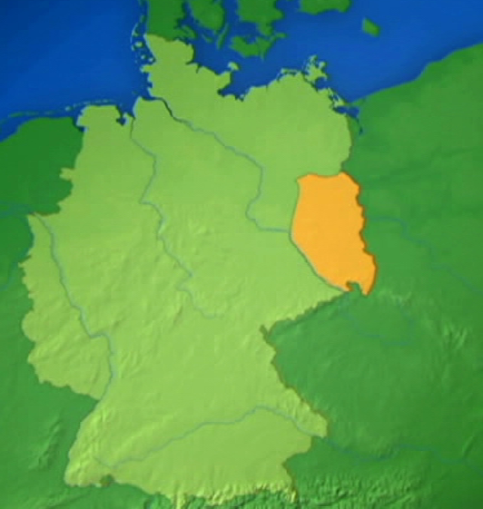
Lausitz
Bautzen
Brandenburg
Cottbus
Sachsen
Quelle: «Minderheiten in Europa: Die Sorben»

- Im Film wird erklärt, dass die Sorben von Osten her kamen, aus den Karpaten. Suche im Atlas, wo sich diese Gegend befindet, und zeichne sie in die folgende Karte ein:

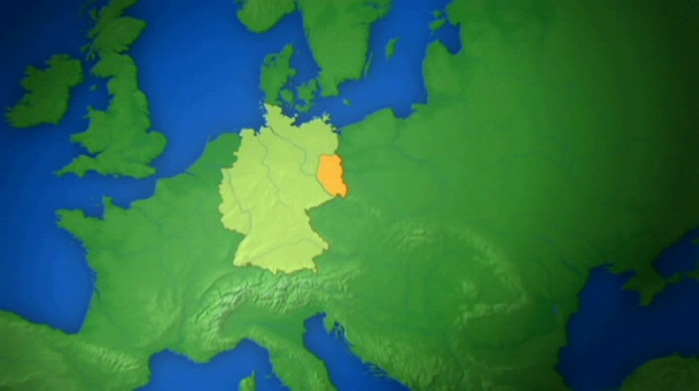
Quelle: «Minderheiten in Europa: Die Sorben»

- Welche Staaten gehören heute zu den Karpaten?

_____________________________________________
_____________________________________________
_____________________________________________
_____________________________________________
_____________________________________________
_____________________________________________
_____________________________________________
_____________________________________________
- Wann wanderten diese Völker ins deutsche Gebiet ein?

a | 1400 vor Christus
b | Vor 1000 Jahren
c | Im 18. Jahrhundert
d | Vor 1400 Jahren
e | Im Mittelalter

- Die folgende Abbildung zeigt, wie sich die Zahl der sorbischen Bevölkerung seit 1858 entwickelt hat:

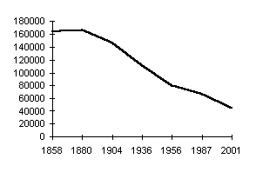
Quelle: http://www.rastko.rs/rastko-lu/uvod/lelle-territorium_ger.html

Im Beitrag werden verschiedene Gründe für die Abnahme der Bevölkerung genannt.
An welche kannst du dich erinnern? Zähle sie auf.

___________________________________________________________________
___________________________________________________________________
___________________________________________________________________
___________________________________________________________________
___________________________________________________________________

- Warum trägt Monika Rjelcyna seit ihrer Jugend immer die sorbische Tracht?

____________________________________________________________________________________________________________________________________________________________________________________________________________________________________________________________________________________________________________________
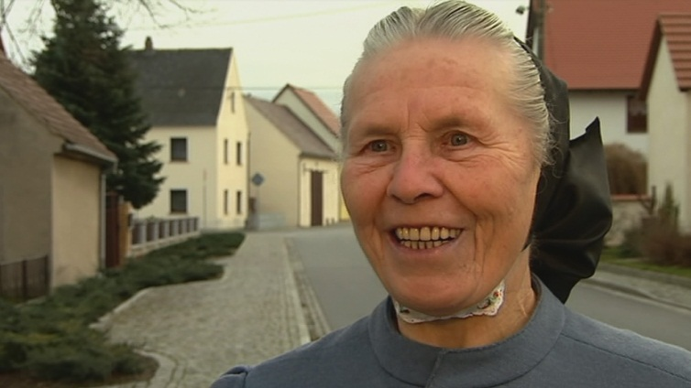
Quelle: «Minderheiten in Europa: Die Sorben» (Monika Rjelcyna)
- Im folgenden Text erfährst du etwas mehr über die Tracht der Sorben. Lies ihn durch und ergänze ihn mit den fehlenden Begriffen aus der Liste:
- Zugehörigkeit
- Identität
- Material
- Industrialisierung
- traditionelle
- Französischen
Die Tracht war die _______________________ Kleidung der sorbischen ländlichen Bevölkerung in den einzelnen Regionen der Ober- und Niederlausitz. Bis zur Mitte des 18. Jahrhunderts legten Kleiderordnungen fest, welches ______________ und welcher Schmuck von welchem Stand getragen werden durfte.
Nach der __________________________ Revolution (1789–1794) änderte sich der Kleidungsstil. Die Tracht wurde zum sozialen Ausdruck bäuerlicher Lebensweise. Im Zuge der Romantik und der nationalen Wiedergeburt der Sorben um die Mitte des 19. Jahrhunderts wurde sie als Zeichen ethnischer _______________________ umgedeutet und zum visuellen Ausdruck sorbischer ______________________. Die Tracht der Männer verschwand allerdings schon im 19. Jahrhundert. Länger erhielten sich die Frauentrachten, die einen einheitlichen Grundcharakter aufwiesen: Sie bestanden in der Regel aus Rock, Unterrock, Schürze, Hemd, Kittelchen, Mieder, Halstuch, Jacke, Haube, Kopftuch und Strümpfen.
In den meisten Regionen wurden die Trachten allmählich aufgegeben, wozu vor allem die _____________________________ im 19. Jahrhundert beigetragen hat.
Quelle: http://ski.sorben.com/deutsch/diesorben_trachten.html

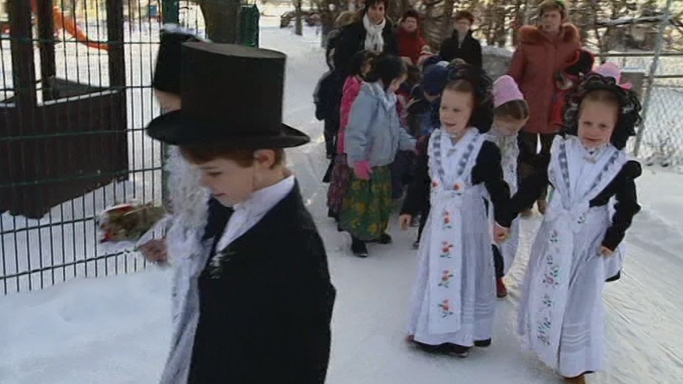
Quelle: «Minderheiten in Europa: Die Sorben»

- Welche Sprache sprechen die Sorben? Kreuze die richtige Lösung an:
a | Einen polnischen Dialekt
b | Einen österreichischen Dialekt
c | Die karpatische Sprache
d | Eine westslawische Sprache
e | Einen früheren deutschen Dialekt

- Die Förderung von Braunkohle hat schon viele Dörfer verschwinden lassen.
Wie viele sind es?
___________ Dörfer
- Der Beitrag beschreibt die Situation von umgesiedelten BewohnerInnen, von Leuten, die ihre ehemaligen Wohnorte verlassen mussten.

Warum meint Ines Neumannojc, würden die Bewohner Gefahr laufen, ihre Kultur zu verlieren?
Notiere die Gründe:

__________________________________________________________________________
__________________________________________________________________________
__________________________________________________________________________
__________________________________________________________________________
__________________________________________________________________________
__________________________________________________________________________
__________________________________________________________________________

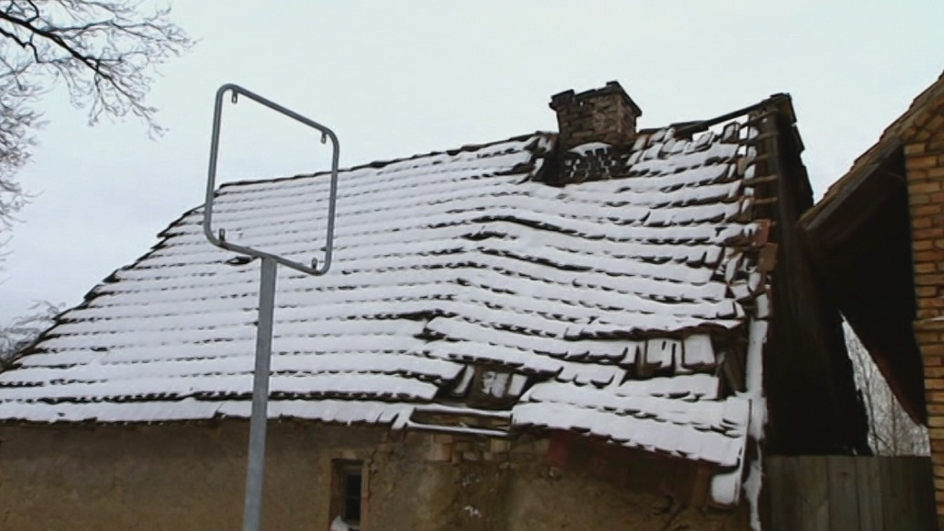
Quelle: «Minderheiten in Europa: Die Sorben»

- Welche Massnahmen sind deiner Meinung nach besonders geeignet, die sorbische Sprache zu erhalten? Ordne die Massnahmen in der Tabelle nach deren Wichtigkeit ein, indem du sie von 1. bis 7 nummerierst, 1. Ist dabei am wichtigsten.

Massnahme | Wichtigkeit
Die Tafeln und Schilder in der Öffentlichkeit sorbisch beschriften
Morgensendungen im Radio – im Mitteldeutschen Rundfunk (MDR)
Gesetzliche Verankerung des Rechts auf Zweisprachigkeit
Der Unterricht in vielen Schulen wird auf Sorbisch abgehalten
Es erscheint eine sorbische Tageszeitung (Serbske Nowiny)
Das Fernsehen sendet monatlich halbstündige Magazine
Das Institut der Sorabistik (*) an der Universität Leipzig erforscht und dokumentiert die sorbische Sprache
(*) Sorabistik: Die Wissenschaft zur Erforschung und Dokumentation der sorbischen Sprachen

Quelle: «Minderheiten in Europa: Die Sorben»

Vertiefung
- Der folgende Text erzählt die frühe Geschichte der Sorben (auch Wenden genannt). Lies ihn durch und zeichne in die Karte Deutschlands die Grösse des Gebietes der damaligen Sorben ein
Die blauen Begriffe im obigen Text (Flüsse, Städte und Gebirge) helfen dir dabei.

In Folge der Völkerwanderung gelangten in mehreren Siedlungswellen Slawen in das Gebiet zwischen Ostsee und Mittelgebirge und vollzogen hier seit dem 6. Jahrhundert die friedliche Landnahme in einem nahezu siedlungsfreien Gebiet. Das Gebiet der sorbischen Stämme wurde ungefähr begrenzt von den Flüssen Bober und Queiß im Osten, vom Erzgebirge und dem Fichtelgebirge im Süden, der Linie Magdeburg-Frankfurt/Oder im Norden und von den Flüssen Saale und Oder im Westen. In Ausläufern reichte das sorbische Siedlungsgebiet bis nach Thüringen, Nordbayern und ins Maingebiet. Nördlich der Sorben siedelten obodritische und lutizische Stämme. Alle diese Slawen wurden von den Deutschen als Wenden bezeichnet, ungeachtet ihrer jeweiligen Eigenbezeichnung.
Quelle: http://www.wendisches-museum.de/index.php?option=com_content&view=article&id=8&Itemid=13&lang=de

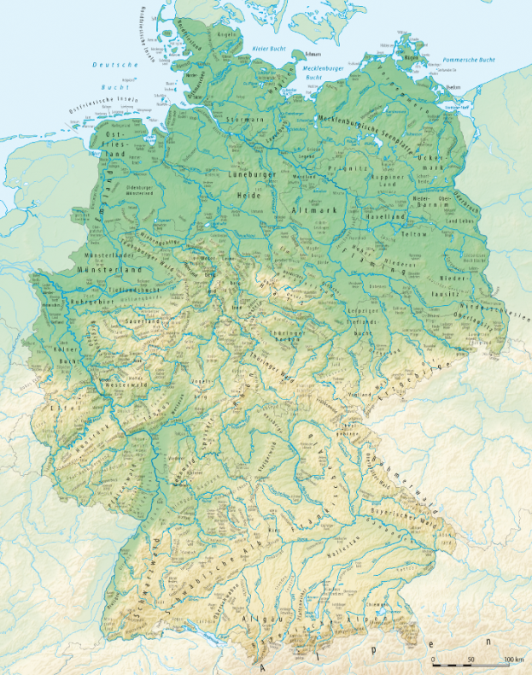
Quelle: http://commons.wikimedia.org/wiki/File:Deutschland_Landschaften.png
- Lies den folgenden Text über die Geschichte der Sorben durch. Stelle dir danach einen Markt im 7. oder 8. Jahrhundert vor. Sorbische Leute verkaufen dort ihre Ware. Was würden wir dort auf den Markttischen sehen? Liste unter dem Text auf.

Die älteste bekannte schriftliche Erwähnung der Sorben verdanken wir den Berichten des fränkischen Chronisten Fredegar, der zum Jahr 631 einen im Saale-Mulde-Gebiet lebenden Stammesverband "Surbi" nennt. (...).
Wirtschaftlich waren die Westslawen relativ weit entwickelt: Ackerbau, Pferde-, Rinder-, Schaf- und Schweinezucht, Fischfang, Jagd, Bienenzucht, diverse Handwerke wie auch intensiver Handel bestimmten ihre Lebensweise. Keramik, Pech, Holzkohle, Produkte der Metallgewinnung und -verarbeitung, Leder, Pelze, Textilien, Korbwaren, Honig, Wachs, Fische, Vieh, Getreide, Salz, Mühlsteine, Zimmerer-, Drechsel- und Böttcherarbeiten und Schmuckerzeugnisse waren ihre Waren.
Seit dem Ende des 8. Jahrhunderts mehrten sich kriegerische Einfälle benachbarter deutscher Stämme. Im 10. Jahrhundert unterlagen die Sorben endgültig. Chronist Widukind berichtet über Markgraf Geros Wendenkreuzzug 963 gegen die Niederlausitz:

"Gero besiegte die Slawen, welche Lusici genannt werden, mit härtester Kampfesführung und unterwarf sie sich vollständig und zwang sie zur äußersten Knechtschaft, obgleich nicht ohne eigene schwere Verwundung und unter Verlust seines Neffen, des besten Mannes, und auch sehr vieler anderer edler Männer."

Als Vorwand für die Wendenkreuzzüge diente die Christianisierung.
Nach der militärischen Unterwerfung der Wenden begann im 12. Jahrhundert die zweite Phase der deutschen Ostkolonisation: Ein massenhafter Zuzug bäuerlicher Siedler aus Flandern, Sachsen, Thüringen und Franken setzte ein. Etwa 200.000 Menschen zogen damals ins sorbische Gebiet. In einem 1108 vom Magdeburger Erzbistum inspirierten Aufruf wurde für die Kolonisation der wendischen Ländereien geworben:

"Die Heiden sind zwar die schlechtesten Menschen, aber ihr Land ist sehr gut an Fleisch, an Honig, an Mehl, an Vögeln. Wenn es gut bebaut wird, ist es mit solch einem Überfluß aller Erträgnisse gesegnet, dass kein Land mit ihm verglichen werden kann. Deswegen, Sachsen, Franken, Lothringer, Flamen, ihr berühmten Weltbezwinger, auf! Hier könnt ihr Euer Seelenheil erwerben und, wenn es euch gefällt, noch das beste Siedelland dazu!"
Quelle:http://www.wendisches-museum.de/index.php?option=com_content&view=article&id=8&Itemid=13&lang=de

________________________________________________________________________________________________________________________________________________________________________________________________________________________________________________________________________________________________________________________________________________________________________________________________________________________________________________________________________________________________________________________________________________________________________________________________________________________________________
- Kennst du das im Text verwendete Wort «Kreuzzüge»? Beschreibe den Begriff.

______________________________________________________________________________________________________________________________________________________________________________________________________________________________________________________________________________________________________________________________________________________________________________________________________

- Im 12. Jahrhundert wird das sorbische Gebiet kolonisiert. Woher kamen die im Text genannten Volksstämme?

Volksstamm | Heutiges Gebiet
Flamen (aus Flandern) | Teil von Belgien, an der Nordsee, angrenzend zu Frankreich
Sachsen (engl. Saxons)
Franken (lat. Franconia)
Lothringer (frz. Lorraine)

